О проведении августовской конференции. Кафедра начальной школы
30 августа 2023 года в городе Дальнереченске прошла августовская конференция. Кафедра начальных классов работала по теме: «Новое в образовании: педагогическая лаборатория в начальной школе». На конференции изучили следующие вопросы: вопросы:
«Обновлённый ФГОС НОО работает на качество и результат», Ковалёва Т. А. завуч начальных классов МБОУ «СОШ № 3»;
«Результат всероссийских проверочных работ как инструмент проектирования», Баженова Е.А.,молодой специалист МБОУ «Лицей»
«Формирование логических и исследовательских действий как основы школьной успешности», Алифанова Л.Г., учитель МБОУ «СОШ № 2»
«Составление рабочих программ в конструкторе», Недоводиева Г.В., учитель МБОУ «СОШ № 2».
Учителя Мелкомукова В.В., Лескова О.В., Калимуллина Г.Б., Колесникова С.С. и Шенкаренко Е. В. , которые уже работали по новому ФГОС, поделились своими наработками. Выступление вызвало живой отклик педагогов, которые задали интересующие вопросы. Актуальность конференции обусловлена стремлением объединить, воодушевить педагогов на работу в новых изменяющихся условиях.

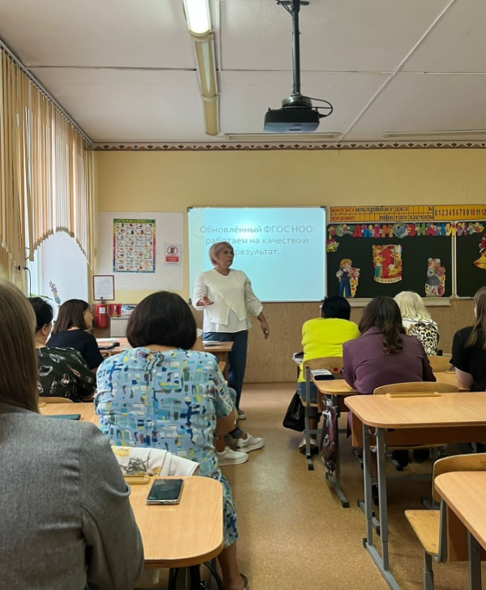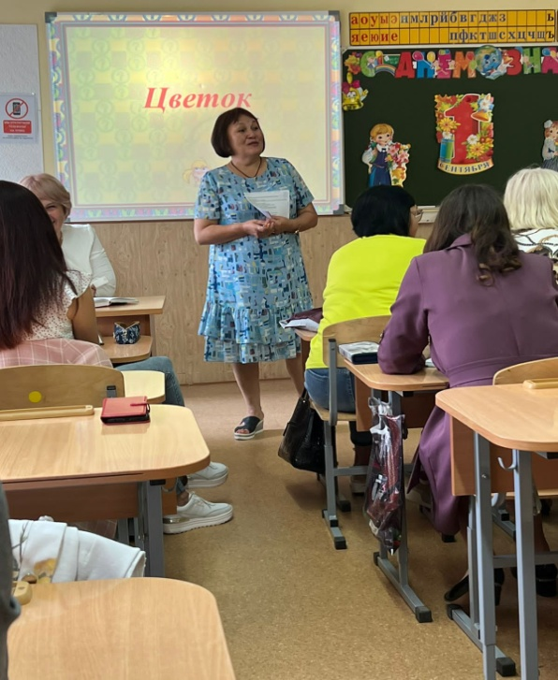
Круглый стол. Кафедра начальной школы
13.10.2023 года в городе Дальнереченском городском округе прошёл круглый стол (в очной форме) руководителей методических объединений учителей начальных классов Тема круглого стола: «Проблемы и пути решения проблем».
При проведении круглого стола обсудили вопросы по формированию функциональной грамотности: «Функциональная грамотность обучающихся», учитель МБОУ СОШ 2, Кустова Г.С., «Виды функциональной грамотности обучающихся формируемых на уроке» рассказала учитель МБОУ «СОШ № 5» Шевченко О. А., «Формирование и оценка функциональной грамотности обучающихся», Данченко С. Г. из МБОУ «СОШ № 3». Тему для обсуждения «Анализ современного урока» предложила молодой специалист МБОУ «Лицей» Семененко Н. К.
О переходе на новую организацию процедуры аттестации учителей в соответствии с обновлённым порядком и разъяснения по данному вопросу дала руководитель ГМО Недоводиева Г. В.
Круглый стол способствовал развитию взаимодействия всех школ города.
